Конспект №3
Технологическая карта занятия

ФИО педагога: | Погорельская Екатерина Михайловна
Место работы: | Муниципальное образовательное учреждение средняя общеобразовательная школа №2 г. Пошехонье
Должность: | Учитель немецкого, русского языков и литературы
Метапредмет: | Смысловое чтение
Класс: | 6
Оборудование: | Доска
Тема занятия: | Духовные истоки средней школы №2
Цель занятия: | создавать собственный текст на основе прочитанного текста
Планируемые результаты:

Метапредметные: | совершенствовать умения и навыки чтения с целью самостоятельного извлечения главной информации из текста, выделения важных смысловых фрагментов;
Личностные: | формировать умение работать в группе, быть ответственным за результат своего труда, развивать речь и коммуникативные навыки

Этап урока, длительность (мин.) | Деятельность учителя | Деятельность ученика | оборудование
Этап 1. | Приветствует учащихся. | Приветствуют учителя. | На доске слово: «ТЕКСТ»
Этап 2.  Прогнозирование | Говорит о том, что на занятиях по смысловому чтению будут работать с текстом. Спрашивает:  -А что такое текст?  Просит пояснить, из чего состоят предложения.  Предлагает начать работу со слова «краеведение». Просит объяснить значение данного слова без словаря.  Организует проверку данного определения по словарю.  Предлагает составить словосочетание из этих слов,  подобрать однокоренные слова.  -Предлагает учащимся обратить внимание на доску и предположить, как связаны между собой эти два слова:«ТЕКСТ» и «Краеведение»?  -Предлагает проверить предположения. | Дают определение, что такое текст.  Текст- это несколько предложений, связанных по смыслу.  Поясняют, что предложения состоят из слов  Пытаются самостоятельно дать определение слова «краеведение». Рассуждают таким образом: краеведение - это сложное слово, состоит из 2 слов: край и ведение, слово «ведение образовано от слова «ведать», значит «знать».  Сверяют со словарем свое определение  Составляют словосочетание из этих слов,  подбирают однокоренные слова.  ( Краевед, краелюб.)  -Краевед – это человек, который изучает свой край, любит свой край, мест, где родился.  Учащиеся высказывают свои предположения:  они предполагают, что будут работать над текстом, который будет связан с темой: «Краеведение».  - учащиеся думают, что будут работать с текстом, в котором будет слово «краеведение». | На доске слово «Краеведение»  ТЕКСТ  «ТЕКСТ»  КРАЕВЕДЕНИЕ  «Краеведение»  рис1 рис2 рис3  Что это? Кто это? Где это?  рис4  Почему?  ТЕКСТ
Этап 3. | Предлагает ученикам 4 изображения. Спрашивает:  -Вы знаете, что на них изображено? Какие вопросы можно задать к каждому изображению.  Сообщает ученикам, что на занятии они попробуют ответить на все эти вопросы.  Сообщает ученикам, что работать будут в группах, что у каждого есть свой номер. Предлагает перегруппироваться и обратить внимание на столы, найти свой номер, занять свое место в соответствии с вашим номером. | Рассматривают изображения. Предлагают свои вопросы  Вопросы: Рис№1: здание школы№2 - Что это?  Рис.№2: портрет А.В.Балова - Кто это?  Рис№3: фрагмент Бурсацкого сада - Где это?  Рис№4: дерево липа - Почему?  Распределяются в соответствии со своими номерами в группы | Рис№1: здание школы№2; Рис.№2: портрет А.В.Балова;  Рис. №3: фрагмент Бурсацкого сада;  Рис.№4: дерево липа.  Таблички Стол №1, №2,№3,№4.На столах лежат подготовленные тексты для работы.
Этап 4 | - Организует работу с текстом, который поможет найти ответ на один из вопросов.  Дает задание: внимательно прочитать текст, выбрать из текста только главную информацию, обсудить в группе.  Предлагает по возможности использовать словарь. | Внимательно читают текст, обсуждают его содержание в группе. | Раздаточный материал: (4 разных текста, объединенных общей тематикой)  Тексты, словарь непонятных слов.
Этап 5. | - Предлагает ученикам вернуться в свою первоначальную группу, обсудить в группе и обменяться полученной информацией.  Предлагает следующий шаг: необходимо обобщить и представить информацию в виде связного высказывания, т.е. собственного текста. Использовать изображения на доске. Свои тексты можно построить, начиная с любого изображения. | Переходят в начально сформированные группы.  Обсуждают и обмениваются информацией. Работают в группах.  -Учащиеся составляют ТЕКСТ. | Рис№1: здание школы№2; Рис.№2: портрет А.В.Балова;  Рис. №3: фрагмент Бурсацкого сада;  Рис.№4: дерево липа.
Этап 6. | - Предлагает представить получившиеся тексты. | Представляют ТЕКСТ. | (Каждая группа выходит к доске и представляет получившийся текст)
Этап 7.  РЕФЛЕКСИЯ | -Просит обратить внимание на доску и проанализировать работу на занятии, построить алгоритм работы по созданию собственного текста.  -Предлагает подвести итог занятия.  -Просит оценить занятие, заполнить небольшую таблицу.  -Благодарит за работу. | Анализируют свою работу на занятии, строят и представляют алгоритм работы по созданию собственного текста,  -Заполняют оценочную таблицу. | ( На доске прослеживаются все этапы работы над текстом)  Оценочная таблица
  «узнал новое» | «ничего не узнал» | «хотел бы  узнать»

ТЕКСТ№1 Пошехонское Духовное уездное училище

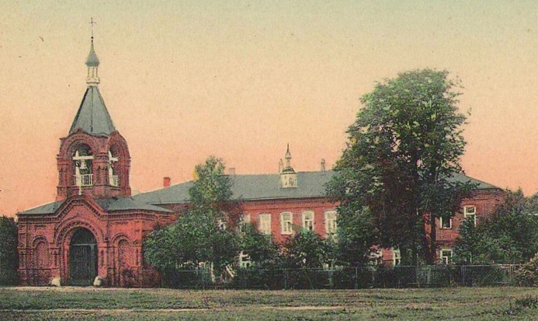
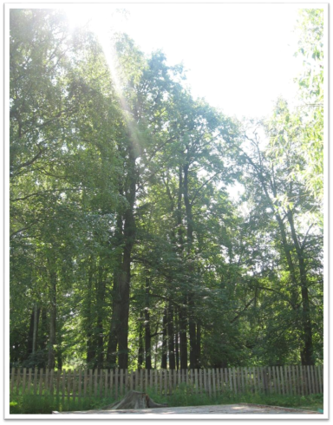
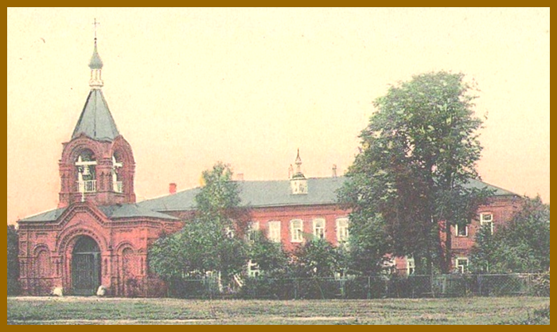
Это здание Пошехонского Духовного уездного училища. Оно было построено в 1883 году. В Духовном училище обучались дети духовенства. По окончанию его выпускники могли поступать в Ярославскую духовную семинарию. В училище работало 5 педагогов и обучалось около 192 учащихся (мальчики). Со временем был отстроен целый комплекс зданий Пошехонского Духовного училища. Он включал в себя: здание Духовного училища, училищную больницу, дом смотрителя училища, служебный флигель, шатровую колокольню со звонницей над Святыми воротами (не сохранилась), каретный сарай (не сохранился) и Бурсацкий сад (сохранился частично).
В 1917 году Пошехонское Духовное училище было закрыто.
В 1918г в этом здании разместили школу 1-ой ступени с четырёхлетним сроком обучения.

ТЕКСТ №2 Алексей Васильевич Балов
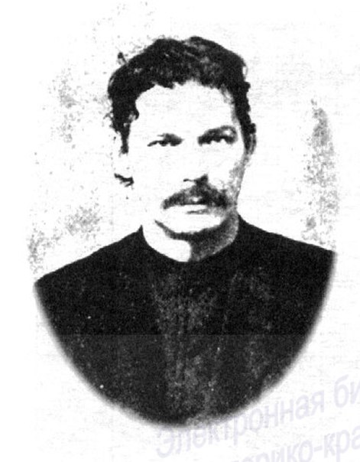
Алексей Васильевич Балов родился 14(27) марта 1861 года в семье священника. Обучался в Пошехонском духовном училище в 70-х годах XIX века. После окончания училища, поступил в Ярославскую семинарию, которую окончил в 1882году.
По окончанию семинарии, был направлен учителем русского языка, арифметики и географии в Пошехонское духовное училище.
С 1887 по 1913 занимался этнографической деятельностью в г. Пошехонье, исследовал крестьянскую жизнь и собирал устное народное творчество жителей Пошехонского уезда.
А.В.Балов
Умер А.В.Балов в 1913году.
Алексей Васильевич Балов оставил после себя около сотни публикаций. Его главный труд – «Очерки Пошехонья».

ТЕКСТ№3

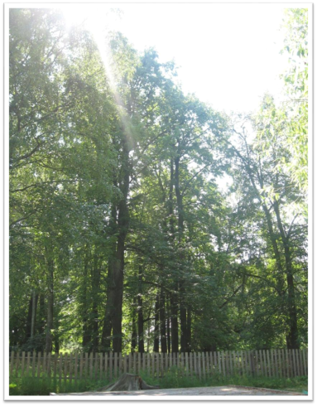
На территории, прилегающей к комплексу зданий Пошехонского Духовного уездного училища, расположен Бурсацкий сад. Он был разбит воспитанниками училища (бурсаками) в конце XIX века. В этом саду они высадили липовые деревья. По словам местных жителей, сад не заканчивается около учебного заведения, а простирается дальше по берегу реки Пертомки.
На сегодняшний момент сад сохранился частично и находится в запущенном состоянии. Он располагается рядом со зданием средней школы №2.

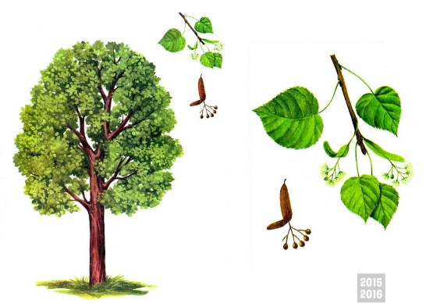
ТЕКСТ №4 ЛИПА
Липа - дерево мягкой породы, названное так из-за липкого сока; это дерево-долгожитель (в среднем 300-400 лет).
В Евpопе липу считали священной.
Русский народ ценит липу еще со времен славян, называвших её дерево-мать. Наши предки из коры липы плели циновки и лапти, из веток связывали веники, из мягкой древесины изготавливали посуду; настой из липового цвета служил им лекарством, а липовый мед — излюбленным лакомством.
Христиане считали липу — деревом Богородицы. Они верили, что, когда Богородица спускается с небес на землю, она отдыхает именно на липе. На липу вешали иконки и образки, именно на липе чаще всего являлись чудотворные иконы.

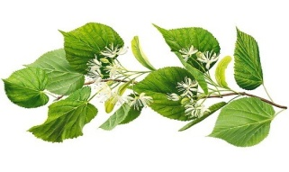
СЛОВАРЬ

Б

Бу́рса — учебное заведение (духовное училище, семинария) с общежитием.
Бурсак. БУРСА́К, -а, муж. Ученик бурсы. | прил. бурсацкий, -ая, -ое.
Д
Духо́вная семина́рия (от лат. seminarium — рассадник) — учебное заведение для подготовки христианского духовенства.
Духо́вное учи́лище в Российской империи, с 1808 — низшее духовно-учебное заведение (уездное или приходское).
У
Уе́зд — современная или бывшая территориально-административная единица.
Э
Этногра́фия — часть исторической науки, изучающая народы-этносы и другие этнические образования, их происхождение (этногенез), состав, расселение, культурно-бытовые особенности, а также их материальную и духовную культуру.
Этнография (от греч. έθνος — народ и γράφειν — писать) — наука, занимающаяся изучением культуры (см.) народов.
Э́тнос (греч. ἔθνος — народ) — исторически сложившаяся устойчивая совокупность людей.

